2021级新生第二次心理普查
亲爱的同学，你好。
转眼间进入大学已经过去两个多月了，在这段时间你有什么感受呢？可能你已经开启了崭新的学习和生活，也可能你仍然处于适应的过程中，为了帮助大家更好的了解自己这段时间的适应状况，有更多的自我觉察，心理中心将为同学们提供第二次心理普查自查，以便后续为大家提供更多可利用的支持资源，帮助大家面对成长中的困境或疑惑，应对生命中的困难，学会关爱自己和照顾自己。本次心理普查将由心理中心提供与汇总，我们将遵循专业伦理、以学生的成长发展受益为原则，请大家放心作答，我们会尽最大努力为同学们提供心理支持，助力成长！

操作流程：
请务必连接校内的网络，如BTBU-AUTO
所有学生的初始登陆信息，登录名为学号，初始密码默认为学号。
方法一：扫描下方二维码
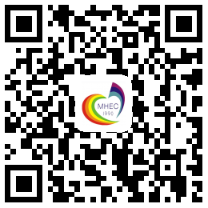

方法二：在手机端或PC端打开浏览器，输入如下地址：
http://xlzxcs.btbu.edu.cn/psy/login.aspx

2021级新生第二次心理普查操作流程
操作流程：
- 1、登录瑞格心理教育信息化管理系统

- 2、修改密码：
本次登陆，系统可能会提示密码不正确，并要求修改密码，请各位同学按照系统提示修改密码。
请务必记住自己的密码。

- 3、参与测评：
重要提示：本次普查在本次时间段内无法多次重复作答，请务必一次性完成。
成功登陆后，请在页面左侧找到“心理测评”下的参与测评，并单击。

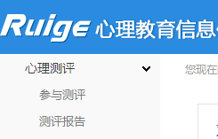

成功进入后，核对量表是否是“90项症状清单（SCL-90）”、“生存意向量表”、“自尊问卷”和“沉浸方式问卷（简版）”，类别是否是“心理健康综合筛查”和“北京工商大学普查用”。请勿作答其它量表。
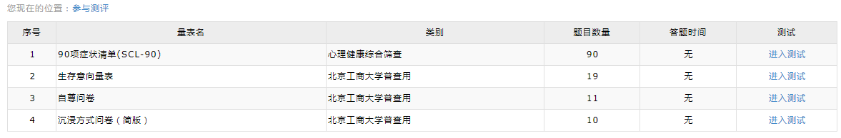

确认后，点击右侧的“进入测试”，开始答题。答题结束后点击“提交试卷”，并结束答题。

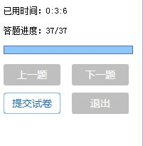

- 4、退出登录：
操作完成后，请养成退出系统的习惯，以免造成信息的泄露。

